



安卓端时光笔记APP

测试计划

|  |  |  |  |
| --- | --- | --- | --- |
| 文件状态： | 文件标识： | | SE-2018春-G01 |
| [ ] 草稿 | 当前版本： | | 0.3.0 |
| [ ] 正式发布 | 作 | 者： | 郦哲聪、陈铉文、刘晓倩 |
| [√] 正在修改 | 完成日期： | | 2018-06-16 |

**版本历史**

|  |  |  |  |
| --- | --- | --- | --- |
| 版本/状态 | 参与者 | 起止日期 | 备注 |
| 0.1.0 | 郦哲聪、陈铉文、刘晓倩 | 2018-05-04至2018-05-07 | 测试计划初稿 |
| 0.2.0 | 郦哲聪、陈铉文、刘晓倩 | 2018-05-16至2018-05-25 | 按用户要求写改了logo、修改了HIPO图 |
| 0.3.0 | 郦哲聪、陈铉文、刘晓倩 | 2018-05-30至2018-06-16 | 文档随项目进度进一步增减 |

目录

1．引言 4

1.1编写目的 4

1.2项目背景 4

1.3参考资料 5

2．任务概述 5

2.1目标 5

2.2运行环境 5

2.3需求概述 6

2.4条件与限制 6

3．计划 8

3.1测试方案 8

3.2测试项目 9

3.3测试准备 9

3.4测试机构及人员 10

4．测试项目说明 10

4.1测试用例 10

4.2进度 19

4.3条件 19

4.4测试资料 20

5．评价 20

5.1范围 20

5.2准则 20

# 1．引言

## 1.1编写目的

为了保证项目小组能按时保质的完成项目目标，更好的学习工程化思想，合理有序的开展项目工作，我们采用ISO9001标准编写文档，该设计说明书用于指导软件实施时应遵从的规范。通过规范开发人员的开发过程达到保证项目团队完成软件项目的基本要求，提高软件质量的目的。本文档旨在说明各种测试阶段的任务、目的、时间、规则、人员安排等，并且给出详细的测试用例，以保证项目得以顺利进行并保证项目的质量。同时也是下一阶段开发人员的指导方针及工作依据。

## 1.2项目背景

### 1.2.1项目名称

安卓端时间管理APP

### 1.2.2项目的提出者

杨枨老师、刘晓倩

### 1.2.3项目主要承担小组

浙江大学城市学院SE2018春-G01小组

### 1.2.4项目的用户

浙江大学城市学院在校学生

### 1.2.5项目与其他软件、项目的关系

本项目采用C/S架构，客户端程序建立在Android 5.0及以上的以JAVA语言开发的应用程序，C#语言开发服务器，采用Sql Sever的数据库服务程序，租借云端服务器（云翼计划）。

## 1.3参考资料

书籍资料：

《软件工程导论》 清华大学出版社 张海藩等 2013年8月第六版 第150343号

《软件工程原书第八版》机械工业出版社等 RogerS.Pressman Bruce R.Maxim著 2017年1月第一版 第294545号

文档资料：

《SE2018春-G01-项目计划》

《SE2018春-G01-测试计划（初稿）》

《SE2018春-G01-需求分析》

《SE2018春-G01-总体设计（初稿）》

《SE2017春-G10-用户手册》

网络资料：

<http://www.docin.com/p-1322536948.html> 2018.5.5 12:13

<https://blog.csdn.net/dropeye/article/details/6510325> 2018.5.5 9:03

<https://www.liuchuo.net/archives/1848> 2018.5.5 9:13

# 2．任务概述

## 2.1目标

基本目标：市场上已有的一些有关于时间管理的APP，我们发现虽然手机市场上有关于时间管理的APP种类繁多，但是很多APP有关于界面设计、闹钟设置等问题存在很多缺陷，导致用户在使用软件时出现种种问题。设计一款功能较全面、界面简洁、操作便捷的时间管理APP并基本实现选定的功能。

终极目标：操作简洁方便，处理问题及时快速，确实能够帮助用户管理时间。

## 2.2运行环境

**2.2.1设备**

租借的云端服务器（阿里云云翼计划）

系统为Android 5.0及以上的智能手机

**2.2.2支持软件**

App运行环境：Android5.0

**2.2.3控制**

暂无

## 2.3需求概述

1、软件将供用户注册并登录，填写必须的个人信息，进行任务添加、叶子计时、任务提醒等。

2、开发者将给予软件管理者权限来审核新成员的加入，并能够进行申诉处理、账户冻结等。

## 2.4条件与限制

### 2.4.1条件

应具备的条件：三人协作的开发团队，具备基础的开发知识和经验，配置好的开发环境

已具备的条件：三人协作的开发团队，配置好的开发环境，符合要求的云端服务器，一年的域名使用权

尚需创造的条件：基础的开发知识和经验

### 2.4.2经费限制

2017年杭州社会平均标准月薪5096元/人，时薪约28元/人，杨老师指导权重比1.5，项目总共72，每天工作1小时来算，需要3024元

软件使用无支出（使用的软件不是开源的就是盗版的）

项目后期需要借用一些服务器如阿里云服务器，半年租用价格为59元（学生价——阿里云云翼计划）（但是推迟一个月发货）

总计：2800-3400元

**2.4.3开发期限**

开始时间：2017.3.10 结束时间：2017.6.18

具体时间安排详见Gantt chart

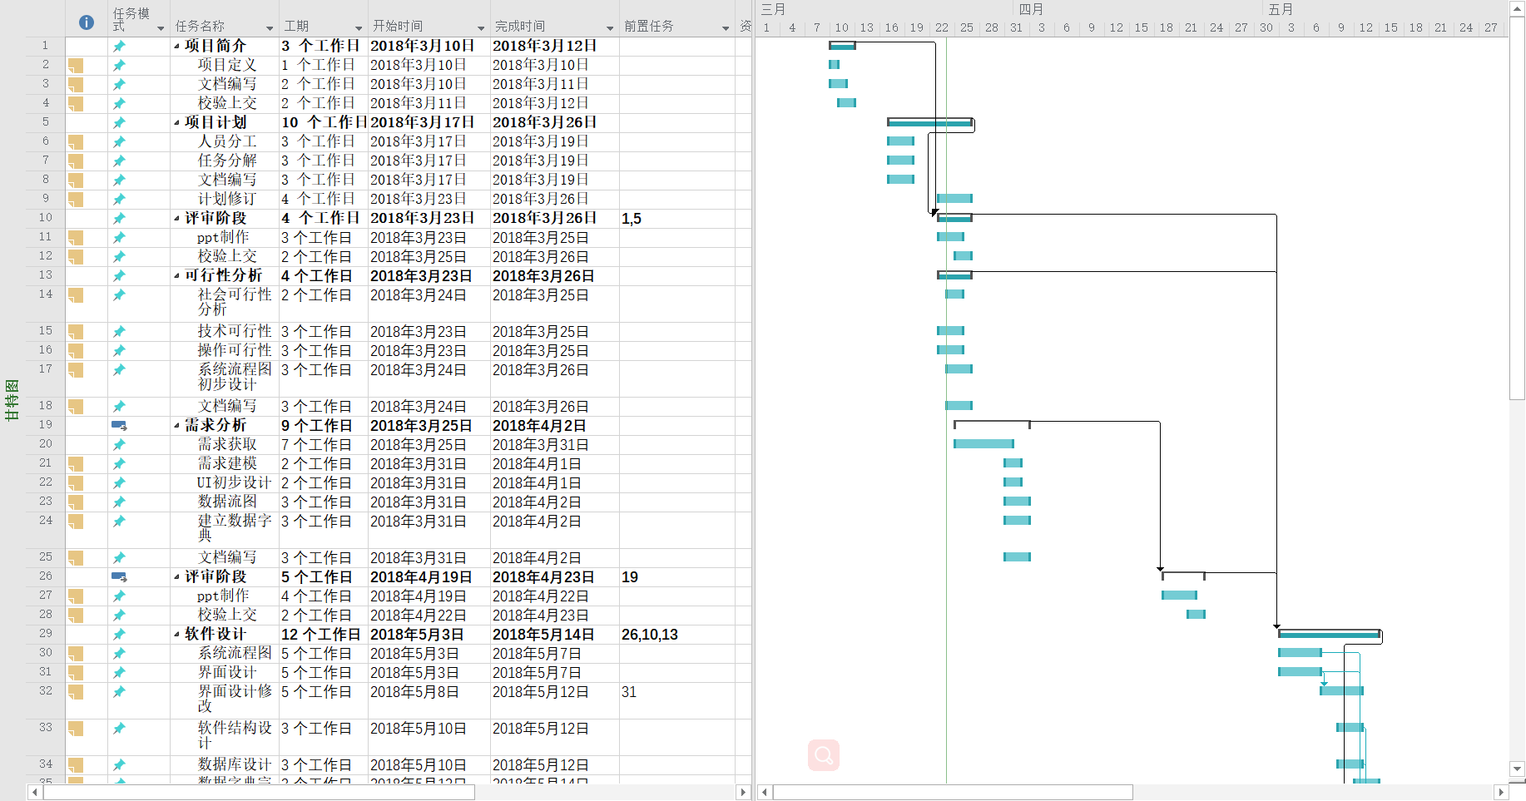

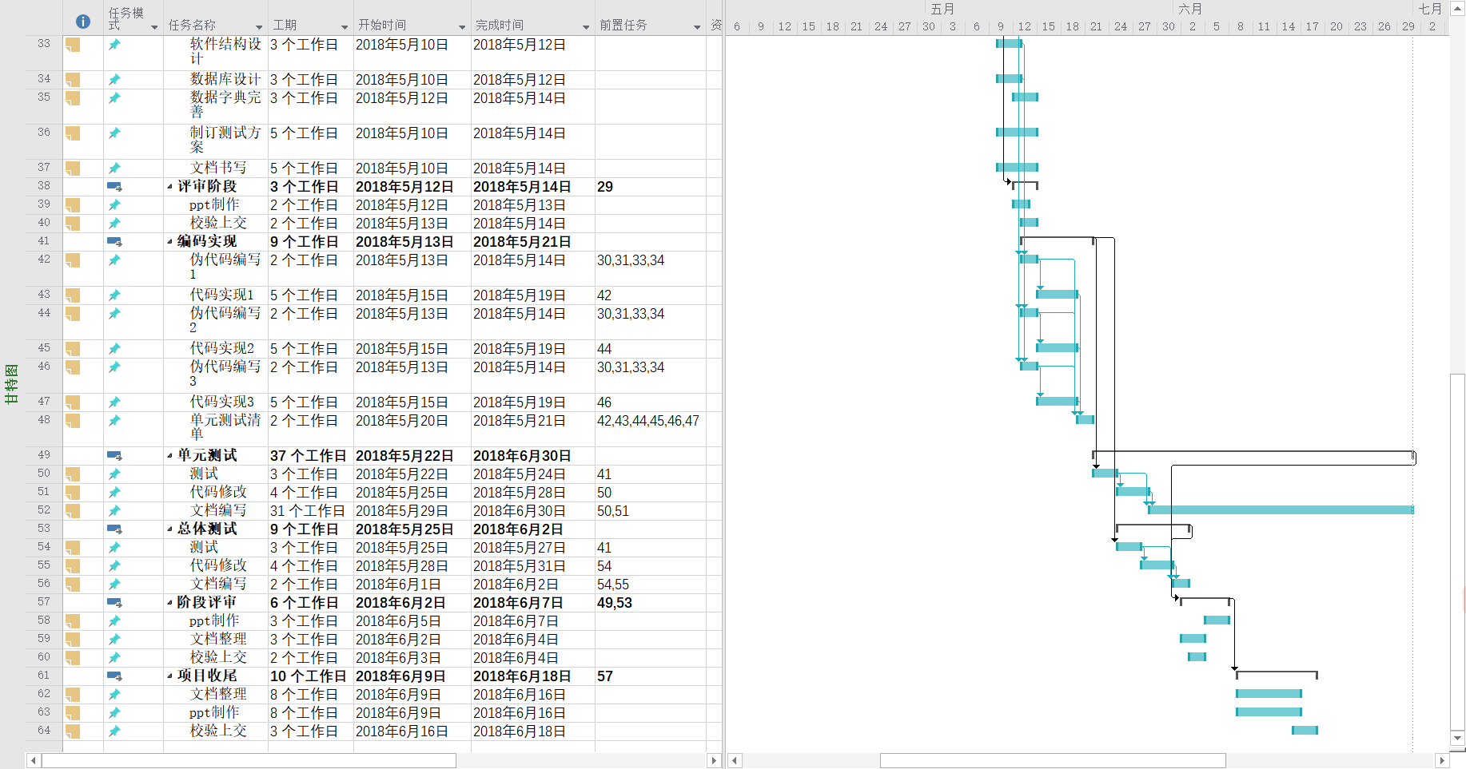

**2.4.4环境约束**

操作系统：Microsoft Windows 7、Microsoft Windows 10

开发软件：MySQL 、Android Studio

办公软件：Microsoft Office 2016，Microsoft project 2016

界面设计工具：Axure RP 8

负载测试工具：Loadrunner 12等

单元测试工具：Junit

配置管理工具：GitHub Desktop

硬件环境：三台电脑，以及一台服务器

### 2.4.5开发人员

|  |  |  |  |
| --- | --- | --- | --- |
| 姓名 | 电话 | 邮箱 | 微信 |
| 郦哲聪（主程序员） | 188-5851-3097 | [31601398@stu.zucc.edu.cn](mailto:31601398@stu.zucc.edu.cn) | L87866283 |
| 陈铉文（程序员） | 183-0589-0112 | [31601388@stu.zucc.edu.cn](mailto:31601388@stu.zucc.edu.cn) | Wxid_l0kb5im617c22 |
| 刘晓倩（程序员） | 159-8815-4533 | [31601381@stu.zucc.edu.cn](mailto:31601381@stu.zucc.edu.cn) | lxq15988154533 |

# 3．计划

## 3.1测试方案

### 3.1.1单元测试

系统能按照设计要求实现模块的各个功能。

测试用例见下文单元测试用例。

### 3.1.2子系统测试

时间：2016-6-9

内容：对软件需求中所有子系统功能进行单独测试，需要在可操作界面上进行所有内容。

### 3.1.3系统测试

时间：2016-6-16

内容：软件需求中所有功能测试。需要让访谈的用户代表测试。

### 3.1.4验收测试

时间：2016-6-21

内容：由软件工程导论课程相关人员测试，将测试所有功能并给出评价。

## 3.2测试项目

计划完成以下类型测试：

1. 单元测试；

目的：确保所有功能模块没有大的逻辑错误

日期：2018.5.25

状态：计划阶段

1. 子系统测试；

目的：确保所有子系统没有大的逻辑错误

日期：2018.6.9

状态：计划阶段

1. 系统测试；

目的：确保所有系统整体没有大的逻辑错误，并且符合用户期待

日期：2018.6.16

状态：计划阶段

1. 压力测试；

目的：确保系统的性能符合要求

日期：2018.6.16

状态：计划阶段

1. 验收测试。

目的：项目验收及课程最终评审

日期：2018.6.21

状态：计划阶段

## 3.3测试准备

单元测试工具：Junit

测试环境：Android5.0及以上系统。数据库运用MySQL。

硬件：云端服务器、Android手机三部

## 3.4测试机构及人员

|  |  |  |  |
| --- | --- | --- | --- |
| 名字 | 负责测试项目 | 类别 | 联系方式 |
| 郦哲聪 | 单元测试、子系统测试、系统测试、压力测试、验收测试 | 审核人及总负责人 | L87866283（微信） |
| 刘晓倩 | 单元测试、子系统测试、系统测试、压力测试、验收测试 | 测试人员 | lxq15988154533（微信） |
| 陈铉文 | 单元测试、子系统测试、系统测试、压力测试、验收测试 | 测试人员 | Wxid_l0kb5im617c22（微信） |
| 许洁 | 系统测试 | 非计算机专业用户代表 | 1109797983（QQ） |
| 左文正 | 系统测试 | 计算机专业用户代表 | zwz2933862040（微信） |
| 蓝舒雯 | 系统测试 | 计算机专业用户代表 | 552306510  （QQ） |
| 黄浩峰 | 系统测试 | 计算机专业界面意见代表 | 95279880  （QQ） |
| 张嘉诚 | 系统测试 | 计算机专业用户代表 | 2582905612（QQ） |
| 陈子卿 | 系统测试 | 计算机专业管理员代表 | 1837626110（QQ） |
| 杨枨 | 验收测试 | 指导老师及总验收人员 | Holley Yang  （微信） |

# 4．测试项目说明

## 4.1测试用例

|  |  |  |  |  |  |  |
| --- | --- | --- | --- | --- | --- | --- |
| 测试模块 | 测试编号 | 数据规则 | 考察规则 | 输入数据 | 期望输出 | 实际输出 |
| 注册模块 | 1.1 | 1.用户名不少于6个字符不多于20个字符  2.用户名不存在  3.昵称不为空切不少于50个字符  4.密码不少于8个字符不多于20个字符  5.密码确认与密码匹配  6.邮箱格式正确 | 用户名不少于6个字符不多于20个字符 | 3160 | “输入用户名不符合要求” |  |
|  | 1.2 |  |  | 316013983160139831601398 | “输入用户名不符合要求” |  |
|  | 1.3 |  | 用户名不存在 | 31601388 | “用户名已存在” |  |
|  | 1.4 |  | 昵称不为空切不少于50个字符 | 31601398  “” | “输入昵称不符合要求” |  |
|  | 1.5 |  |  | 31601398  “31601398316013983160139831601398316013983160139831601398” | “输入昵称不符合要求” |  |
|  | 1.6 |  | 密码不少于8个字符不多于20个字符 | 31601398  “郦哲聪”  3160 | “输入密码不符合要求” |  |
|  | 1.7 |  |  | 31601398  “郦哲聪”  316013983160139831601398 | “输入密码不符合要求” |  |
|  | 1.8 |  | 密码确认与密码匹配 | 31601398  “郦哲聪”  31601398  31601399 | “输入密码不一致” |  |
|  | 1.9 |  | 邮箱格式正确 | 31601398  “郦哲聪”  31601398  31601398  972357450 | “输入邮箱格式不正确” |  |
|  | 1.10 |  |  | 31601398  “郦哲聪”  31601398  31601398  972357450@qq.com | 注册成功、进去登录界面 |  |
| 登录模块 | 2.1 | 1. 用户名不少于6个字符不多于20个字符  2.用户存在  3. 密码匹配 | 用户名不少于6个字符不多于20个字符 | 3160 | “输入用户名不符合要求” |  |
|  | 2.2 |  |  | 316013983160139831601398 | “输入用户名不符合要求” |  |
|  | 2.3 |  | 用户存在 | 31601380 | ”用户名不存在” |  |
|  | 2.4 |  | 密码匹配 | 31601398  31601388 | ”输入账号或密码错误” |  |
|  | 2.5 |  |  | 31601398  31601398 | 登陆成功，进入系统界面 |  |
| 信息修改模块 | 3.1 | 1. 昵称为空或少于50个字符  2. 密码为空或不少于8个字符不多于20个字符  3. 密码确认与密码匹配  4.邮箱为空或格式正确 | 昵称为空或少于50个字符 | “31601398316013983160139831601398316013983160139831601398” | “输入昵称不符合要求” |  |
|  | 3.2 |  |  | “郦哲聪” | 修改成功 |  |
|  | 3.3 |  | 密码为空或不少于8个字符不多于20个字符 | 3160 | “输入密码不符合要求” |  |
|  | 3.4 |  |  | 316013983160139831601398 | “输入密码不符合要求” |  |
|  | 3.5 |  | 密码确认与密码匹配 | 31601398  31601388 | “输入密码不一致” |  |
|  | 3.6 |  |  | “”  31601398 | “输入密码不一致” |  |
|  | 3.7 |  |  | 31601398  31601398 | 修改成功 |  |
|  | 3.8 |  | 邮箱为空或格式正确 | 972357450 | “输入邮箱格式不正确” |  |
|  | 3.9 |  |  | [972357450@qq.com](mailto:972357450@qq.com) | 修改成功 |  |
| 事务添加模块 | 4.1 | 1.事务名称不为空且不多于50个字符  2.事务备注不多于200个字符  3.事务优先级为空表示最低  4.清单编号为空表示默认系统清单  5.提醒设置为空表示用户默认设置  6.事务时间没选表示当天 | 事务名称不为空且不多于50个字符 |  | “事务名称不能为空” |  |
|  | 4.2 |  |  | “31601398316013983160139831601398316013983160139831601398” | “输入事务名称格式不正确” |  |
|  | 4.3 |  | 事务备注不多于200个字符 | 31601398  3160139831601398（循环输入） | “输入事务备注格式不正确” |  |
|  | 4.4 |  | 事务优先级为空表示最低 | 31601398  31601398  测试  准时 一次 （测试时间）  （测试时间） | 创建成功 |  |
|  | 4.5 |  | 清单编号为空表示默认系统清单 | 31601398  31601398  最高优先级  准时 一次 （测试时间）  （测试时间） | 创建成功 |  |
|  | 4.6 |  | 提醒设置为空表示用户默认设置 | 31601398  31601398  最高优先级  测试  （测试时间） | 创建成功 |  |
|  | 4.7 |  | 事务时间没选表示当天 | 31601398  31601398  最高优先级  测试  准时 一次 （测试时间） | 创建成功 |  |
| 事务修改模块 | 5 | 1.事务名称不为空且不多于50个字符  2.事务备注不多于200个字符  3.事务优先级为空表示不修改  4.清单编号为空表示不修改  5.提醒设置为空表示不修改  6.事务时间没选不修改 |  | （测试用例应同4） |  |  |
| 事务删除模块 | 6.1 | 1.选择垃圾桶中要删除的事务，点击删除，从数据库中删除记录 | 选择垃圾桶中要删除的事务，点击删除，从数据库中删除记录 | 点选31601398事务删除 | 删除成功 |  |
| 事务查询模块 | 7.1 | 1.日历视图点选日期查询  2.任务清单点选清单查询  3.在1或2基础上点选隐藏已完成会隐藏已完成的事务  4.在1或2基础上点选按优先级排序事务显示将按优先级从高到低排序 | 日历视图点选日期查询 | 点选测试当天的日期 | 测试当天的事务列表 |  |
|  | 7.2 |  | 任务清单点选清单查询 | 点选系统清单中的收集箱 | 收集箱中的事务列表 |  |
|  | 7.3 |  | 在1或2基础上点选隐藏已完成会隐藏已完成的事务 | 在日历界面点选隐藏已完成 | 测试当天的事务列表中已完成的事务不再显示 |  |
|  | 7.4 |  |  | 在任务清单界面点选隐藏已完成 | 收集箱中的事务列表中已完成的事务不再显示 |  |
|  | 7.5 |  | 在1或2基础上点选按优先级排序事务显示将按优先级从高到低排序 | 在日历界面点选按优先级排序事务 | 测试当天的事务列表中的事务按优先级从高到低排序 |  |
|  | 7.6 |  |  |  | 收集箱中的事务列表中的事务按优先级从高到低排序 |  |
| 提醒模块 | 8.1 | 1.提醒频率有一次、每天、每周、每年、自定义等选项  2.提醒时间按照日历加电子时钟的方式选择  3. 提醒方式有振动和提示音供选择，提示音可以自定义 | 提醒频率有一次、每天、每周、每年、自定义等选项 | 点选一次 | 提醒一次后不再提醒 |  |
|  | 8.2 |  | 提醒时间按照日历加电子时钟的方式选择 | 点选一次  点选测试当天下一分钟 | 一分钟会提醒 |  |
|  | 8.3 |  | 提醒方式有振动和提示音供选择，提示音可以自定义 | 点选一次  点选测试当天下一分钟  选择振动 | 一分钟后振动提醒 |  |
|  | 8.4 |  |  | 点选一次  点选测试当天下一分钟  选择提示音（用系统音乐） | 一分钟后提示音提醒 |  |
| 清单添加、修改模块 | 9.1 | 1.清单名不空且不超过20个字符  2.清单背景颜色不选则为默认或不修改 | 清单名不空且不超过20个字符 | 郦哲聪 | 创建成功 |  |
|  | 9.2 |  | 清单背景颜色不选则为默认或不修改 | 郦哲聪  点选红色 | 创建成功 |  |
| 清单设置 | 10.1 | 1.拖动改变清单顺序  2.点选显示和隐藏系统清单 | 拖动改变清单顺序 | 将清单上下拖动 | 清单列表顺序改变 |  |
|  |  |  | 点选显示和隐藏系统清单 | 点选显示/隐藏系统清单 | 系统清单显示在列表中或隐藏 |  |
| 申诉创建模块 | 11.1 | 1. 用户名不超过20个字符 2. 昵称不超过50个字符 3. 邮箱格式正确 4. 申诉信息不超过200字符 | 用户名不超过20个字符 | 316013983160139831601398 | “用户名格式错误” |  |
|  | 11.2 |  | 昵称不超过50个字符 | 31601398  316013983160139831601398316013983160139831601398316013983160139831601398 | “昵称格式错误” |  |
|  | 11.3 |  | 邮箱格式正确 | 31601398  郦哲聪  972357450 | “邮箱格式错误” |  |
|  | 11.4 |  | 申诉信息不超过200字符 | 31601398  郦哲聪  [972357450@qq.com](mailto:972357450@qq.com)  3160139831601398(循环输入) | “申诉信息格式错误” |  |
|  | 11.5 |  |  | 31601398  郦哲聪  [972357450@qq.com](mailto:972357450@qq.com)  忘记密码 | 申诉提交成功，返回申诉号 |  |
| 申诉查询模块 | 12.1 | 1. 按输入申诉号查询申诉信息并显示  2.申诉号需要存在不存在 | 申诉号需要存在不存在 | 212 | “申诉不存在” |  |
|  | 12.2 |  | 按输入申诉号查询申诉信息并显示 | 输入11中返回的申诉号 | 列出申诉信息 |  |
| 申诉处理 | 13.1 | 1.修改信息需要满足11中的要求  2.撤销申诉后申诉状态改为”已完成”  3.申诉已经允许后可以点击进去修改密码界面  4.申诉驳回后不能再进行操作 | 修改信息需要满足11中的要求 | 用例同11 |  |  |
|  | 13.2 |  | 撤销申诉后申诉状态改为”已完成” | 点击撤销申诉 | 撤销成功 |  |
|  | 13.3 |  | 申诉已经允许后可以点击进去修改密码界面 | 点击修改密码 | 进入修改密码界面 |  |
|  | 13.4 |  | 申诉驳回后不能再进行操作 |  | 只能看申诉信息不能点击其他相关操作按钮 |  |
| 管理员登陆模块 | 14.1 | 1.用户名存在  2.用户名不大于20个字符  3.密码匹配 | 用户名存在 | 3160 | “用户名不存在” |  |
|  | 14.2 |  | 用户名不大于20个字符 | 316013983160139831601398 | “用户名格式不正确” |  |
|  | 14.3 |  | 密码匹配 | 31601398  31601388 | “密码错误” |  |
|  | 14.4 |  |  | 31601398  31601398 | 登陆成功 |  |
| 信息管理 | 15.1 | 1.密码需要在6-20个字符  2.确认密码需要匹配  3. 昵称不能超过50个字符 | 密码需要在6-20个字符 | 3160 | “密码格式不正确” |  |
|  | 15.2 |  |  | 316013983160139831601398 | “密码格式不正确” |  |
|  | 15.3 |  | 确认密码需要匹配 | 31601398  31601388 | “密码不匹配” |  |
|  | 15.4 |  |  | 31601398  31601398 | 修改成功 |  |
|  | 15.5 |  | 昵称不能超过50个字符 | 316013983160139831601398316013983160139831601398316013983160139831601398 | “昵称格式不正确” |  |
| 申诉处理模块 | 16.1 | 1.点击用户名会模糊查询相关用户信息以便管理员比对  2.点击同意申诉、驳回申诉、停用用户都会修改相关信息 | 点击用户名会模糊查询相关用户信息以便管理员比对 | 点击申诉中的用户名 | 列出相关用户名的信息或提示“用户名不存在” |  |
|  | 16.2 |  | 点击同意申诉、驳回申诉、停用用户都会修改相关信息 | 点击同意申诉 | 申诉状态改变，用户端可以进行修改密码操作 |  |
|  | 16.3 |  |  | 点击驳回申诉 | 申诉状态改变，用户端不可以再编辑这次的申诉 |  |
|  | 16.4 |  |  | 点击停用用户 | 申诉状态改变，用户停用日期变成停用时间，用户需要完善申诉信息 |  |

## 4.2进度

|  |  |
| --- | --- |
| 日期 | 测试类型 |
| 2018.5.25 | 单元测试 |
| 2018.6.9 | 子系统测试 |
| 2018.6.16 | 系统测试 |
| 2018.6.16 | 压力测试 |
| 2018.6.21 | 验收测试 |

## 4.3条件

### 4.3.1容量需求

存储空间：20G以上存储空间

MySQL普通的记录100W行约为80M，期望用户在5000人左右假设一人每天最多安排50件事务，一年将产生2.5亿条左右的信息，约需要20G存储空间

### 4.3.2时间特性

需要在3秒内响应。

### 4.3.3可靠性

当断网时，用户端可以读取在手机中保存的信息来提供监听提醒。

### 4.3.4精度

提醒时间误差在半分钟之内

### 4.3.5灵活性

暂无，进一步的系统将提供多平台公用账号的机制。用户可以根据情况在不同的设备来管理自己的行程和获得提醒。

### 4.3.4相互合作的用户数量

服务对象为浙江大学城市学院全体学生（预计使用量和推广情况），约为3000-5000人

### 4.3.5系统支持的并发操作数量

最大并发操作数量：1500人

## 4.4测试资料

《SE2018-G01-用户手册》

# 5．评价

## 5.1范围

暂无

## 5.2准则

合格：软件可正常运行

通过软件工程导论课程的课程评审

不合格：软件不能正常运行（经常出现闪退，无法登陆等问题）

未通过软件工程导论课程的课程评审